##### C:\Users\Usuario\Desktop\Misa Niños\Misa con N-20-Pasc-A\dibu 10 mayo 2020 bn.jpgORAMOS EN FAMILIA

##### 10 de mayo de 2020

**PASCUA 5º-A**

##### Juan 14,1-12: *"* *Yo soy el camino y la verdad y la vida".*

**Mensaje: Jesús es el VERDADero**

**CAMINO para tener VIDA.**

|  |
| --- |
| 1. **ACOGIDA** |

*En la mesa del comedor familiar ponemos un mantel, unos evangelios y tres palabras: camino, verdad y vida. También una imagen o estampa de la Virgen en su mes. También podemos poner una vela que encendemos al leer las lecturas.*

**Madre:** Amigos, hoy la Iglesia nos presenta a Cristo resucitado como **el VERDADero CAMINO para tener VIDA.** En este mes de mayo dejémonos querer y acompañar por la Madre del cielo, la virgen María a la que siempre podemos acudir. Jesús y María, son dos buenos aliados para seguir esta lucha contra el coronavirus, dando lo mejor de nosotros mismos, ayudando al que nos necesita… para que todos tengamos vida.

*Luego uno de los padres moja los dedos en el vaso de agua recordando nuestro bautismo bendice a los hijos haciéndoles una cruz en la frente como signo de bendición y de que pedimos a Dios perdón. Luego todos juntos dicen:*

***-Nos reunimos “en el nombre del Padre y del Hijo y del Espíritu Santo”… Cristo Resucitado, que nos indica el camino de la felicidad y de la vida plena, está con nosotros. Amén.***

|  |
| --- |
| 1. **LECTURAS** |

**Padre:** En la primera lectura, **Hechos 6, 1-7**, escuchamos el conflicto que se vivió en la iglesia de los primeros tiempos, y veremos cómo los apóstoles, con la participación de la comunidad, buscan la mejor solución. En el evangelio se nos dice que Jesús es la respuesta a nuestros interrogantes, es el camino, la verdad y la vida.

**Hijo 1. Lectura del santo Evangelio según san Juan 14, 1-12:** *Yo soy el camino y la verdad y la vida.*

En aquel tiempo, dijo Jesús a sus discípulos: «*No se turbe vuestro corazón, creed en Dios y creed también en mí. En la casa de mi Padre hay muchas moradas; si no, os lo habría dicho, porque me voy a prepararos un lugar. Cuando vaya y os prepare un lugar, volveré y os llevaré conmigo, para que donde estoy yo estéis también vosotros. Y adonde yo voy, ya sabéis el camino».*

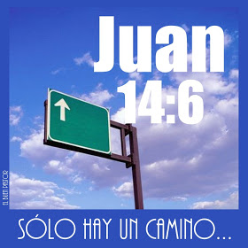Tomás le dice: *«Señor, no sabemos adónde vas, ¿cómo podemos saber el camino?».* Jesús le responde: ***«Yo soy el camino y la verdad y la vida.*** *Nadie va al Padre sino por mí. Si me conocierais a mí, conoceríais también a mi Padre. Ahora ya lo conocéis y lo habéis visto».* Felipe le dice: *«Señor, muéstranos al Padre y nos basta».* Jesús le replica: *«Hace tanto que estoy con vosotros, ¿y no me conoces, Felipe? Quien me ha visto a mí ha visto al Padre. ¿Cómo dices tú: “Muéstranos al Padre”? ¿No crees que yo estoy en el Padre, y el Padre en mí? Lo que yo os digo no lo hablo por cuenta propia. El Padre, que permanece en mí, él mismo hace las obras. Creedme: yo estoy en el Padre y el Padre en mí. Si no, creed a las obras. En verdad, en verdad os digo: el que cree en mí, también él hará las obras que yo hago, y aun mayores, porque yo me voy al Padre».* Palabra del Señor.

Juan 14, 1-12, película: <http://youtu.be/DvEaWS07Fz0>

**REFLEXIÓN ORANTE** *(se puede poner música de fondo).*

*Estos días vemos que no sabemos mucho cómo viviremos los meses de verano, hay incertidumbre, todo cambia a prisa. El papa Francisco no habla de que somos una sociedad líquida, incluso gaseosa. Necesitamos verdades auténticas, valores irrenunciables.*

***Jesús es el camino,*** *la respuesta a todos nuestros interrogantes y búsquedas. Si le sigues no te perderás no andarás desorientado. Todo cobra sentido. ¿Me dejo guiar por Jesús, dejo que el ponga luz en mi vida, que me oriente?*

***Jesús es la verdad,*** *no es una idea sino una persona, es la referencia sólida que necesitas para construir nuestra vida sobre roca. ¿Es Jesús tu fuerza, tu referente? ¿Buscas otros referentes que se adapten a tus conveniencias?*

***Jesús es la vida,*** *no la vida a medias para ir tirando, ir malviviendo. Él es el verdadero camino para tener vida, vida plena, la felicidad por la que suspiramos. En nuestro mundo hay gente descartada, explotada que malvive para que otros puedan vivir mejor… En la casa del Padre hay lugar para todos, todos acogidos y bienvenidos. ¿Vivo o malvivo? ¿Me dejo acoger por él? ¿Busco a otros sustitutos que no sean Jesús?*

*También se podría utilizar: -* “*El camino”, Verbo Divino 2014, reflexión:* [*https://www.youtube.com/watch?v=P5iWI9UpSZg*](https://www.youtube.com/watch?v=P5iWI9UpSZg)

|  |
| --- |
| **3. ORACIÓN DE LA COMUNIDAD** |

**Madre:** *Presentemos al Padre nuestras súplicas diciendo****:* Todos: *-Escúchanos, Señor.***

**Hijo 1.** **Por el Papa Francisco.** Para que el Espíritu Santo le asista y le llene de esperanza y de amor. **Oremos.**

**Hijo 2.** **Por todos los cristianos**. Para que Cristo sea el Camino, el centro y fundamento de lo que somos y creemos. **Oremos.**

**Hijo 1.** **Por todos los que mienten y maquillan la verdad**. Para que construyamos un mundo basado en la Verdad que es Cristo. **Oremos.**

**Hijo 2.** **Por todos los que siembran la muerte**, por los países en guerra, por los que no encuentran sentido a la vida. Para que mirando al cielo defendamos la Vida sobre la muerte. **Oremos.**

**Hijo 1.** **Por todos los que piensan que pueden solucionar los males del mundo.** Para que sean más humildes. Para que no olviden que Dios nos guía y espera con amor la mirada de todos los hombres y mujeres. **Oremos.**

**Hijo 2. Por todos nosotros** para que durante este mes de la Virgen le recemos todos los días un poco e intentemos imitar su fe, su compromiso y su seguimiento de Jesús. **Oremos.**

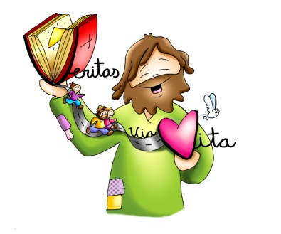**Hijo 1.** Por los fallecidos a causa del Covid-19, por sus familias, por los enfermos y cuidadores, por todos los que se dedican a hacer la vida más agradable a los demás. **Oremos.**

**Madre:** *Escucha Señor Resucitado nuestra oración y llena el mundo entero con tu amor. Por JCNS.*

Los niños podrían pintar corazones para todos los miembros de la familia y escriben dentro: “CREE EN JESÚS”. En este momento recordamos las palabras del evangelio “No se turbe vuestro corazón, creed en Dios y en mi”… Comentamos qué cosas turban nuestro corazón y cómo Jesús es un ejemplo para superarlos. Leemos la siguiente oración y al terminar de leerla los niños reparten a cada uno corazón.

**Todos:****Jesús, tú estás siempre a nuestro lado y caminas con nosotros en la dificultad y en las alegrías. Conectados a ti, todo será mejor, porque eres para nosotros Camino, Verdad y Vida.**

**Tú nos indicas el camino a seguir, el camino del Padre, el camino del evangelio, el camino del amor y del perdón. Contigo aprendemos que sólo hay un camino para ser felices: Tú.**

**Tú Jesús, eres la Verdad, la verdad que nos hace libres de tantas esclavitudes y de tanta mentira.**

**Tú Jesús, eres la Vida plena, la vida que dura para siempre, la vida de la gracia que alimentamos en la oración y en la eucaristía.**

**Jesús, eres lo más importante que me ha pasado, el GPS que nos guía, el imán que nos atrae hacia la verdadera vida. Si confío en ti jamás quedaré defraudado pues eres un amigo fiel. Que nunca te falle y que viva siempre conectado a ti.**

**Padre: -Recemos juntos mirando a la imagen de la Virgen: Todos: Dios te salve María…**

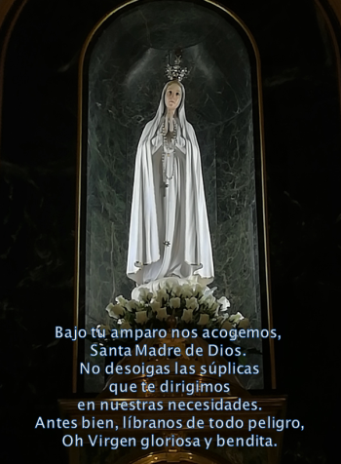**Padre: -Que el Señor nos bendiga y nos guarde a todos. / Todos: -Amén.**

**Cantos: “Tu camino y tu verdad”, de Kairoi: https://www.youtube.com/watch?v=ezbyuxUz7fA**

**“Camino verdad y vida” de Salomé Arrecibita:** [**https://www.youtube.com/watch?v=X0ZyRSVbiYw**](https://www.youtube.com/watch?v=X0ZyRSVbiYw)

**SUGERENCIAS: 1.** Los dos dibujos de abajo son dos fichas que podemos ampliar y repartir a los niños. 2. Hoy podría se adecuado dedicar un momento a hacer una intención de comulgar diciendo esta oración: “Creo, Jesús mío, que estás realmente presente en el Santísimo Sacramento del Altar. Te amo sobre todas las cosas y deseo recibirte en mi alma. Pero como ahora no puedo recibirte sacramentado, ven a lo menos espiritualmente a mi corazón. Como si ya te hubiese recibido, te abrazo y me uno todo a Tí. No permitas, Señor, que jamás me separe de Tí. Amén”. 3. Poner una imagen o dibujo de la Virgen en un lugar visible con una flor.

